**LATIHAN IMPLEMENTASI TREE**

KELOMPOK 4:

- DANGIANG RAKEAN A (2106902)

- KHAIRUNNISA (2103683)

- SAJIDA I'TIKAFAH L (2102116)

- TIA AULIA MARHAMAH (2100301)

- WENDI KARDIAN (2100016)

PENDIDIKAN ILMU KOMPUTER – A

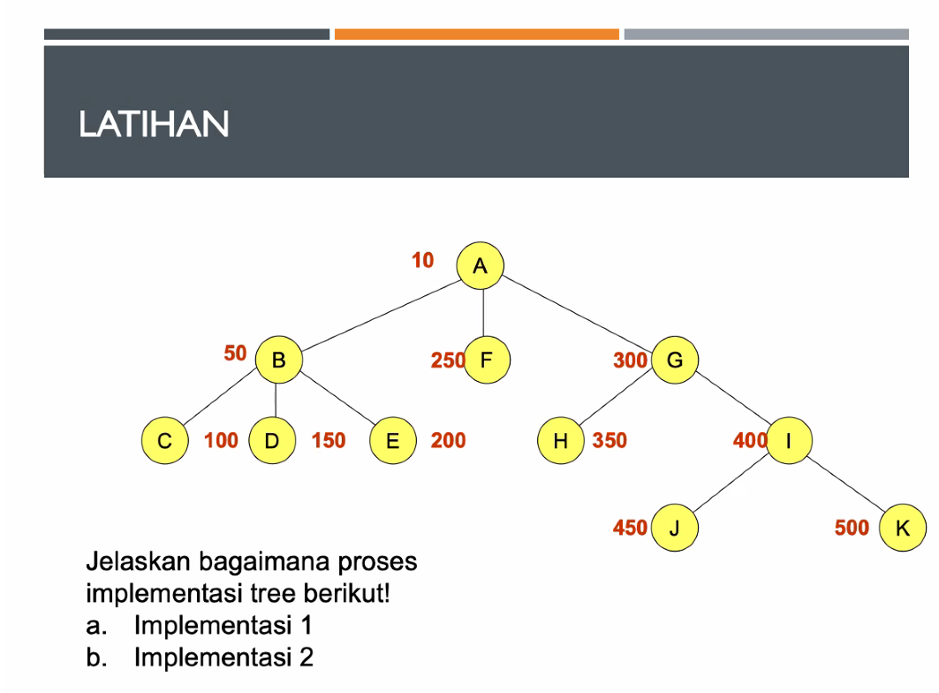

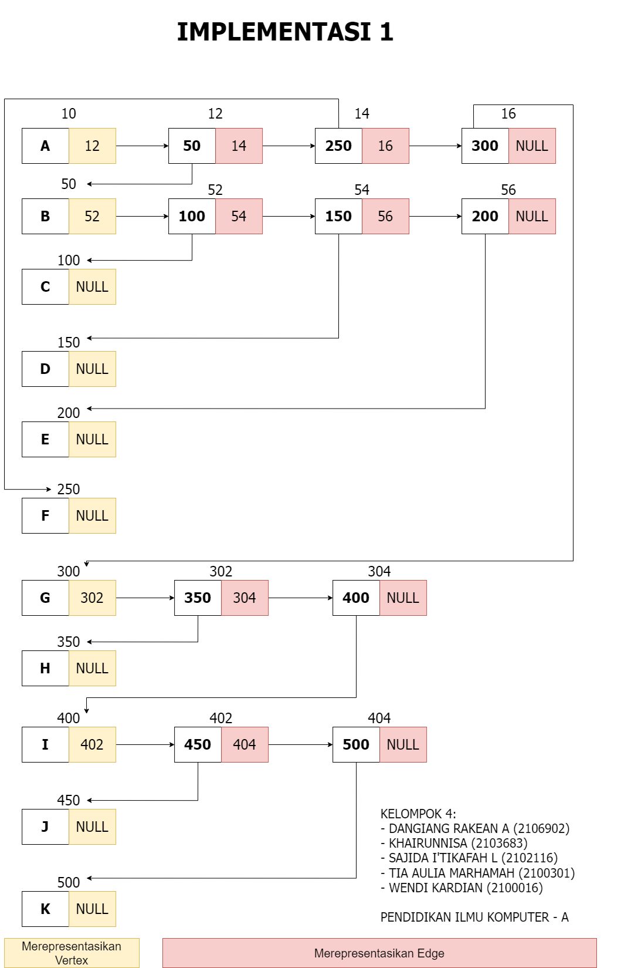

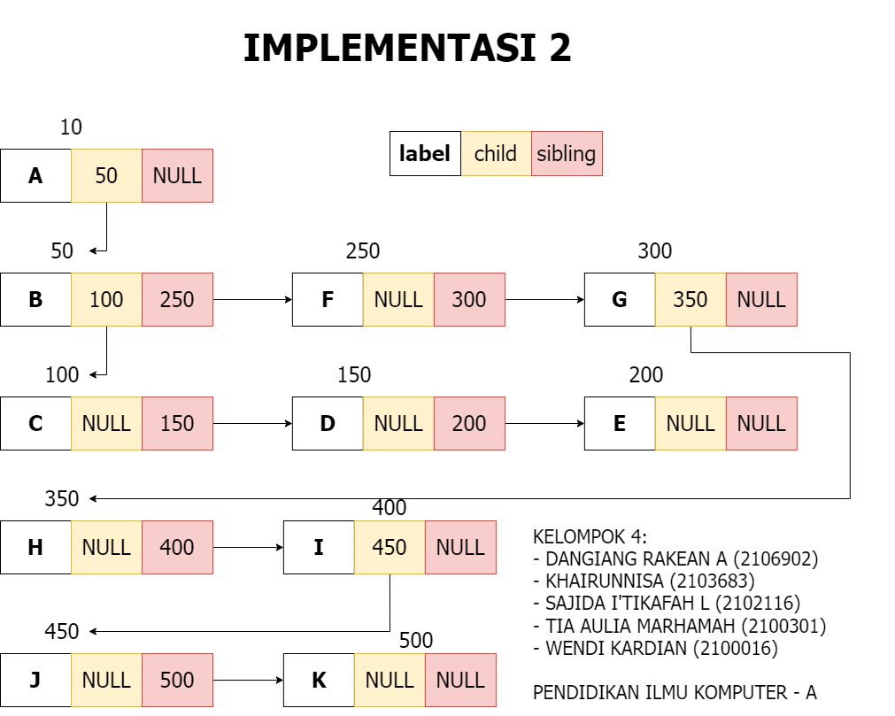

**Source Code Implementasi 1**

Untuk lebih jelas dapat kunjungi link Github : [Data-Structure-using-C/implementasi1.c at master · wendikardian/Data-Structure-using-C (github.com)](https://github.com/wendikardian/Data-Structure-using-C/blob/master/Pertemuan%2012/implementasi1.c)

// STRUKTUR DATA TREE STATIC

#include <stdio.h>

#include <stdlib.h>

#include <string.h>

/*struct untuk vertex*/

typedef struct simpul{

    struct ruas *jalur;

    struct simpul *nextVertex;

    char label;

    char id[2];

}simpul;

/*struct untuk edge*/

typedef struct ruas{

    struct ruas *nextEdge;

    struct simpul *vertexTujuan;

    char bobot[2];

}ruas;

simpul *awal = NULL;

// Membuat vertex baru

simpul *createVertex (char a, char b[]){

    simpul *simpulBaru = (simpul*)malloc(sizeof(simpul));

    simpulBaru->label = a;

    strcpy(simpulBaru->id,b);

    simpulBaru->jalur = NULL;

    simpulBaru->nextVertex = NULL;

    return simpulBaru;

}

/*fungsi untuk menemukan vertex didalam graph*/

simpul *cariSimpul(char a) {

    simpul *bantu = awal;

    if(bantu != NULL){

        while(bantu->nextVertex != NULL){

            if(bantu->label == a){

                break;

            }

            bantu = bantu->nextVertex;

        }

    }

    return bantu;

}

void tambahVertex(char a, char b[]){ //menanbahkan vertex berdasarkan label dan idnya lalu disambungkan

    simpul *prev = cariSimpul(a);

    if(prev == NULL){

        simpul *baru = createVertex(a, b);

        awal = baru;

    }

    else{

        if((prev->nextVertex == NULL) && (prev->label != a)){

            simpul *baru = createVertex(a, b);

            prev->nextVertex = baru;

        }

    }

}

void createEdge (simpul *a, simpul *t, char bobot[]){ //membuat hubungan antar vertex

    ruas *newEdge = (ruas*)malloc(sizeof(ruas));

    strcpy(newEdge->bobot,bobot);

    newEdge->nextEdge = NULL;

    newEdge->vertexTujuan = t;

    if (a->jalur == NULL){

        a->jalur = newEdge;

    }

    else{

        ruas *jalurAkhir = a->jalur;

        while (jalurAkhir->nextEdge != NULL){

            jalurAkhir = jalurAkhir->nextEdge;

        }

        jalurAkhir->nextEdge = newEdge;

    }

}

void tambahEdge(char Vasal, char nilaiEdge[], char Vtujuan){ //menambahkan edge

    simpul *a,*t;

    a = cariSimpul(Vasal);

    t = cariSimpul(Vtujuan);

    createEdge(a,t,nilaiEdge);

}

// Display the graph

void display(){

    simpul *tempSimpul = awal;

    printf("|-----------------------------------------------------------| \n");

    printf("|                 NILAI TREE                                | \n");

    printf("|-----------------------------------------------------------| \n");

    if (tempSimpul != NULL) {

        while (tempSimpul != NULL){

            if(tempSimpul->jalur != NULL){

                printf("\n Vertex %c yang memiliki id %s Memiliki Child : \n", tempSimpul->label, tempSimpul->id);

                ruas *tempEdge = tempSimpul->jalur;

                while (tempEdge != NULL){

                    printf(" ------ vertex %c \n",tempEdge->vertexTujuan->label);

                    tempEdge = tempEdge->nextEdge;

                }

                printf("-----------------------------------------------------------\n");

                printf("\n");

                tempSimpul = tempSimpul->nextVertex;

            }else{

                tempSimpul = tempSimpul->nextVertex;

            }

        }

    }

    else{

        printf("Graph Kosong");

    }

}

void checkVertex(){

    simpul *tempSimpul = awal;

    while(tempSimpul != NULL){

        printf("%c\n", tempSimpul->label);

        tempSimpul = tempSimpul->nextVertex;

    }

}

int main(){

    tambahVertex('A', "v1");

    tambahVertex('B', "v2");

    tambahVertex('C', "v3");

    tambahVertex('D', "v4");

    tambahVertex('E', "v5");

    tambahVertex('E', "v5");

    tambahVertex('F', "v6");

    tambahVertex('G', "v7");

    tambahVertex('H', "v8");

    tambahVertex('I', "v9");

    tambahVertex('J', "v10");

    tambahVertex('K', "v11");

    tambahEdge('A',"5",'B');

    tambahEdge('A',"e2",'F');

    tambahEdge('A',"e2",'G');

    tambahEdge('B',"e2",'C');

    tambahEdge('B',"e3",'D');

    tambahEdge('B',"e4",'E');

    tambahEdge('G',"4",'H');

    tambahEdge('G',"7",'I');

    tambahEdge('I',"3",'J');

    tambahEdge('I',"9",'K');

    display();

    return 0;

}

Output SC Implementasi 1 :

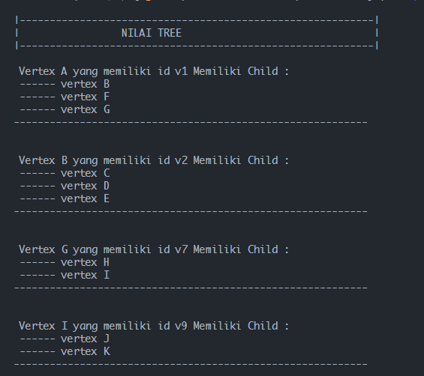

**Source Code Implementasi 2**

Untuk lebih jelas dapat kunjungi link Github : [Data-Structure-using-C/implementasi2.c at master · wendikardian/Data-Structure-using-C (github.com)](https://github.com/wendikardian/Data-Structure-using-C/blob/master/Pertemuan%2012/implementasi2.c)

// TREE using C

// IMPLEMENTASI Ke -2

#include<stdio.h>

#include<stdlib.h>

typedef struct vertex{

    char label;

    struct vertex *sibling;

    struct vertex *child;

}Vertex;

Vertex *root = NULL;

Vertex * createVertex(char label){

    Vertex *new = (Vertex*)malloc(sizeof(Vertex));

    new->label =  label;

    new->sibling = NULL;

    new->child = NULL;

    return new;

}

void addChild(char c, Vertex *root){

    if(root != NULL){

        Vertex *new = createVertex(c);

        if(root->child == NULL){

            new->sibling = NULL;

            root->child = new;

        }else{

            if(root->child->sibling == NULL){

                new->sibling = root->child;

                root->child->sibling = new;

            }else{

                Vertex *last = root->child;

                while(last->sibling != root->child){

                    last = last->sibling;

                }

                new->sibling = root->child;

                last->sibling = new;

            }

        }

    }

}

Vertex *findVertex(char c, Vertex *root){

    Vertex *result = NULL;

    if(root != NULL){

        if(root->label == c){

            result = root;

        }else{

            Vertex *ptr = root->child;

            if(ptr != NULL){

                if(ptr->sibling == NULL){

                    if(ptr->label == c){

                        result =  ptr;

                    }else{

                        result = findVertex(c, ptr);

                    }

                }else{

                    int find = 0;

                    while(ptr->sibling != root->child && (find == 0)){

                        if(ptr->label == c){

                            result = ptr;

                            find = 1;

                        }else{

                            result = findVertex(c, ptr);

                            ptr = ptr->sibling;

                        }

                    }

                if(find == 0){

                    if(ptr->label == c){

                        result = ptr;

                    }else{

                        result = findVertex(c, ptr);

                    }

                }

                }

            }

        }

    }

    return result;

}

void dellAll(Vertex *root){

    if(root != NULL){

        if(root->child != NULL){

            if(root->child->sibling == NULL){

                dellAll(root->child);

                free(root);

            }else{

                Vertex *ptr;

                Vertex *help;

                ptr = root->child;

                while(ptr->sibling != root->child){

                    help = ptr;

                    ptr = ptr->sibling;

                    dellAll(help);

                }

            }

            free(root);

        }else{

            free(root);

        }

    }

}

void dellChild(char c, Vertex *root){

    if(root != NULL) {

        Vertex *delete = root->child;

        if(delete != NULL){

            if(delete->sibling == NULL){

                if(root->child->label == c){

                    dellAll(root->child);

                    root->child == NULL;

                }else{

                    printf("Vertex child not found\n");

                }

            }else{

                Vertex *ptr = NULL;

                int find = 0;

                while((delete->sibling != root->child) && (find == 0)){

                    if(delete->label == c){

                        find = 1;

                    }else{

                        ptr = delete;

                        delete = delete->sibling;

                    }

                }

                if(find == 0 && (delete->label == c)){

                    find = 1;

                }

                if(find == 1){

                    Vertex *last = root->child;

                    while(last->sibling != root->child){

                        last = last->sibling;

                    }

                    if(ptr == NULL){

                        if((delete->sibling == last) && (last->sibling == root->child)){

                            root->child = last;

                            last->sibling = NULL;

                        }else{

                            root->child = delete->sibling;

                            last->sibling = root->child;

                        }

                    }else{

                        if((ptr == root->child) && (last->sibling == root->child )){

                            root->child->sibling = NULL;

                        }else{

                            ptr->sibling = delete->sibling;

                            delete->sibling = NULL;

                        }

                    }

                    dellAll(delete);

                }else{

                    printf("Vertex child doesnt exist\n");

                }

            }

        }

    }

}

void preOrder(Vertex *root){

    if(root != NULL){

        printf(" %c", root->label);

        Vertex *ptr = root->child;

        if(ptr != NULL){

            if(ptr->sibling == NULL){

                preOrder(ptr);

            }else{

                while(ptr->sibling != root->child){

                    preOrder(ptr);

                    ptr = ptr->sibling;

                }

                preOrder(ptr);

            }

        }

    }

}

void postOrder(Vertex *root){

    if(root != NULL){

        Vertex *ptr = root->child;

        if(ptr != NULL){

            if(ptr->sibling == NULL){

                postOrder(ptr);

            }else{

                while(ptr->sibling != root->child){

                    postOrder(ptr);

                    ptr = ptr->sibling;

                }

                postOrder(ptr);

            }

        }

        printf(" %c", root->label);

    }

}

int main(){

    root = createVertex('A');

    addChild('B', root);

    addChild('F', root);

    addChild('G', root);

    Vertex *rootB = findVertex('B', root);

    Vertex *rootG = findVertex('G', root);

    addChild('C', rootB);

    addChild('D', rootB);

    addChild('E', rootB);

    addChild('H', rootG);

    addChild('I', rootG);

    Vertex *rootI = findVertex('I', rootG);

    addChild('J', rootI);

    addChild('K', rootI);

    printf("============================\n        TREEE \n============================\n\n");

    printf("PRE ORDER : \n");

    preOrder(root);

    printf("\nPOST ORDER : \n");

    postOrder(root);

    return 0;

}

Output Dari Source Code Implementasi 2 :

